**政讯通•全国法制项目调研工作选题申报制度**

凡从事本单位调研工作的人员，必须严格遵守调研工作选题申报制度，无论何种原因未申报选题前开展工作的一律先行下线并停止一切工作，并按相关规定予以相应处罚。具体条款如下：

一、在调研工作中，坚持“守法纪、守规则、重事实、凭证据、讲程序、保和谐”的态度，不断提高自身业务能力和工作水平。在未报工作选题或调研选题前，不准以单位人员名义从事任何活动，违规者将被下线、除名等相应处罚，并承担因此而造成的后果。

二、调研工作在全国范围内实施选题（案例）优先制，即谁首先申报专项调研选题，谁就对该项调研工作具有主导权，总部及其他部门都处于被动服务状态，并不得干预正常调研工作。选题事件所属地应在申报选题人的工作区域内，但不受机构区域限制，跨自身区域者属违规行为，按上条规定处罚。

三、在指定工作区域内依法开展法制调研工作，兼顾法制资讯采编工作和法制舆情服务，并努力完成好指定的国家重大法制课题的调研任务后，可自主申请调研选题，依法开展调研工作。申报的选题必须涉及法制，方可进行调研工作，否则按违反工作制度做下线、除名处理。

四、在调研工作中，对有典型意义、示范效应和突出问题的法制调研案例。应按相关程序成立专题组、设立相应档案，并持介绍信、核实函、调研函、通联函等相应文件，依法依规开展调研工作。在执行选题调研任务时，自觉抵制社会不良现象，不收受、索要贿赂。接受政府及社会监督，维护单位荣誉。

五、选题申报内容必须具体准确，调研时间、调研人员姓名、涉案党政机关及企事业单位或各类组织的名称、调研事件及调研选题来源。选题重复后者不予审批，以确保首问责任制的执行。

六、申报选题方式为：在总部网站上用本人户名和密码登录，或发送短信息至总部指定号码，按第五条规定添加选题并提交即可。

网上选题上传申报操作流程

一、点击网站右上角登陆，输入账号密码

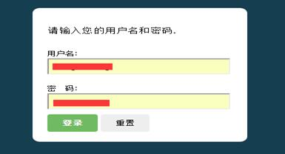

二、点击**用户中心**→**内容管理**→**调研选题管理**→**发布内容**

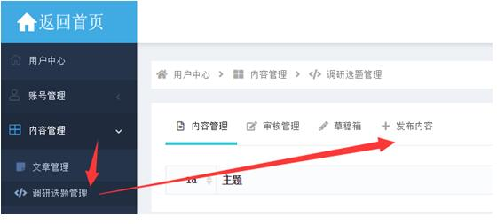

三、填写主题、详情、选择地区和结束时间，组织机构填调研选题要涉及的党政机关、企事业单位名称，名称必须写完整，多个名称中间用顿号分开。如有同行人员在关联人员里选择。

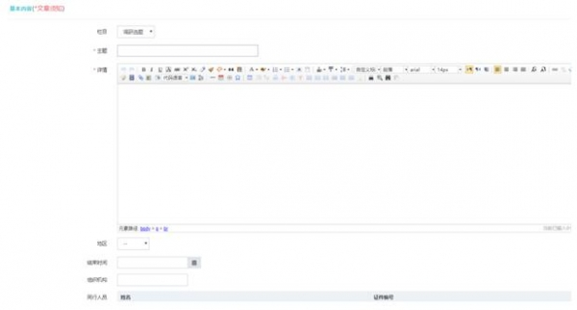

姓名搜索框里输入姓名点搜索，如出来多个同名人员按照证件编号选择对应人员，点关联。

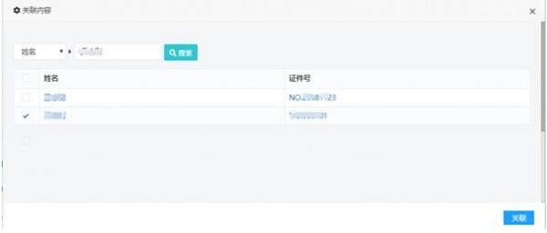

四、填完所有内容保存并返回。

注：所有选题提交后都需要总部负责选题审核的人员审核通过后才可进行相应的调研。审核后选题可以在首页栏目“调研选题”中查看，同时在人员查询下显示个人近期工作选题。